**ม.วลัยลักษณ์**

**1. การกำหนดผู้ดูแลสินทรัพย์ในข้อมูลหลักสินทรัพย์**

รหัสรายการ : ZAAE003

ขั้นตอนที่ 1 : พิมพ์รหัสรายการ ZAAE003 แล้ว Enter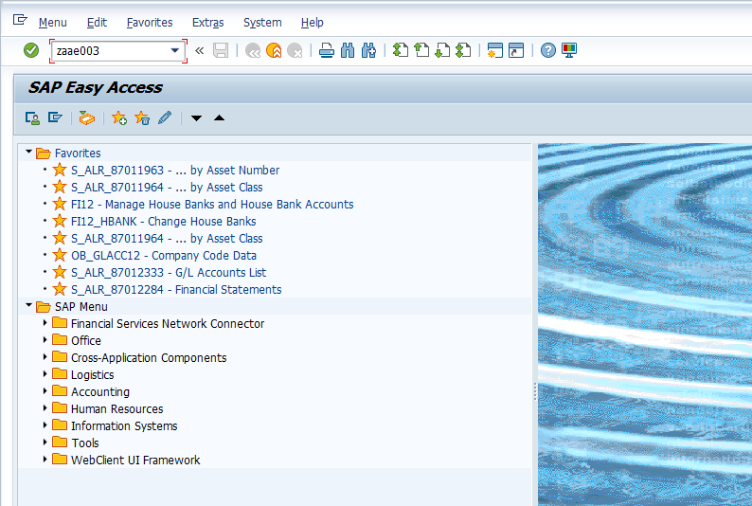

ขั้นตอนที่ 2 : กดปุ่ม New Entries เพื่อสร้างผู้ดูแลใหม่

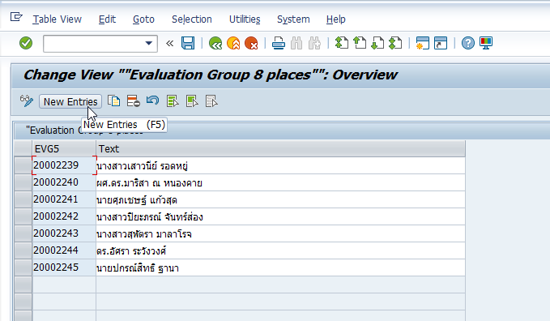

ขั้นตอนที่ 3 : กำหนดรหัส และชื่อผู้ดูแลตามต้องการ จากนั้น กด Enter

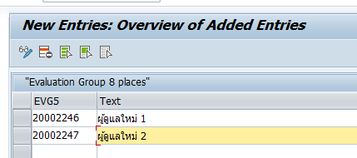

ขั้นตอนที่ 3 : กดปุ่ม SAVE เพื่อบันทึกรายการ

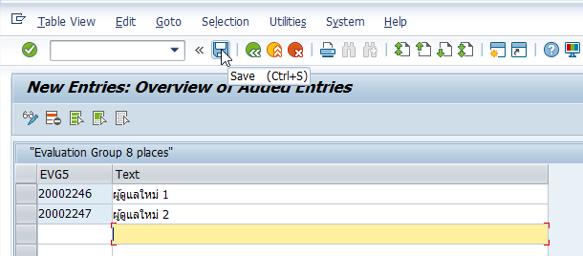

**2. การกำหนด Location ในข้อมูลหลักสินทรัพย์**

รหัสรายการ : ZAAE004

ขั้นตอนที่ 1 : พิมพ์รหัสรายการ ZAAE004 แล้ว Enter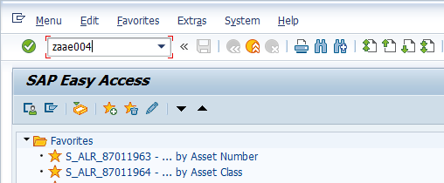

ขั้นตอนที่ 2 : กดปุ่ม New Entries เพื่อสร้าง Location ใหม่

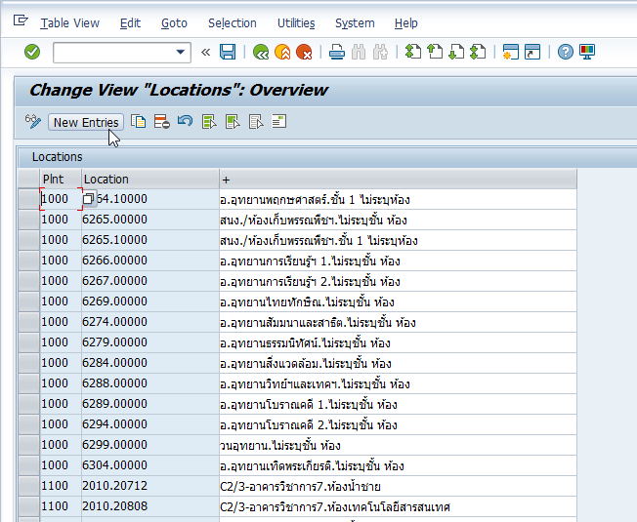

ขั้นตอนที่ 3 : กำหนดรหัส และคำอธิบาย Location ตามต้องการ จากนั้น กด Enter

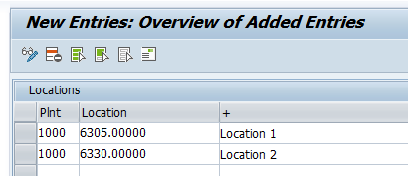

ขั้นตอนที่ 3 : หากพบหน้าจอให้กำหนดที่อยู่ ให้กด Cancel

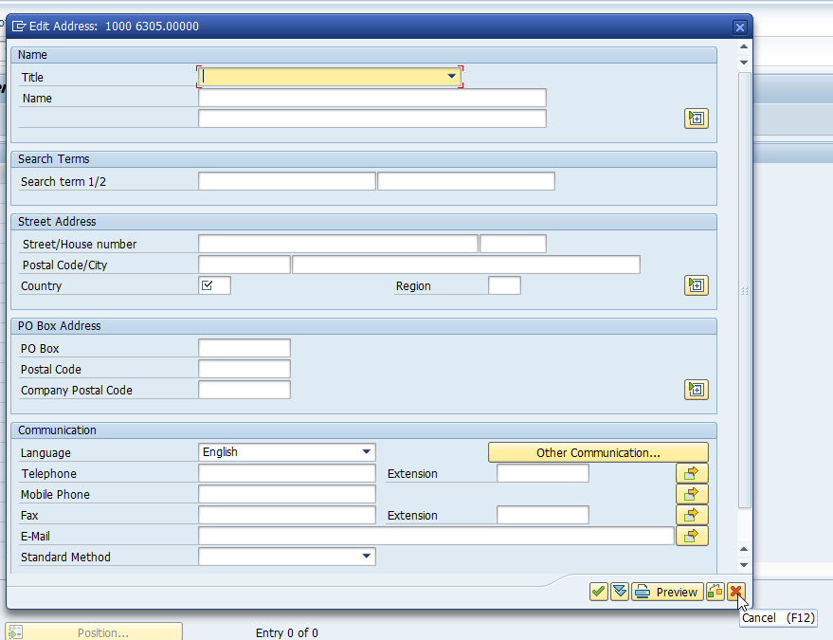

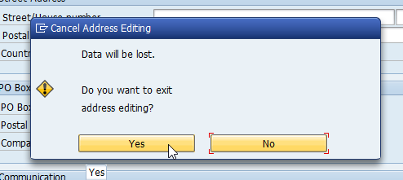

ขั้นตอนที่ 4 : กดปุ่ม SAVE เพื่อบันทึกรายการ

